1.N越小 柱子起伏杂乱拟合出的均值、标准值偏差大
N越大 分布平整，拟合值接近真实
bin单柱数据少 波动明显 误差大 bin大反之
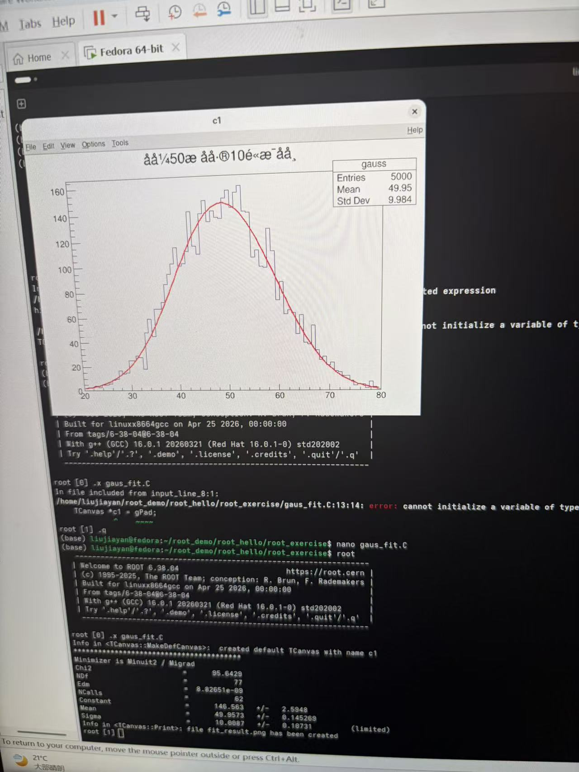
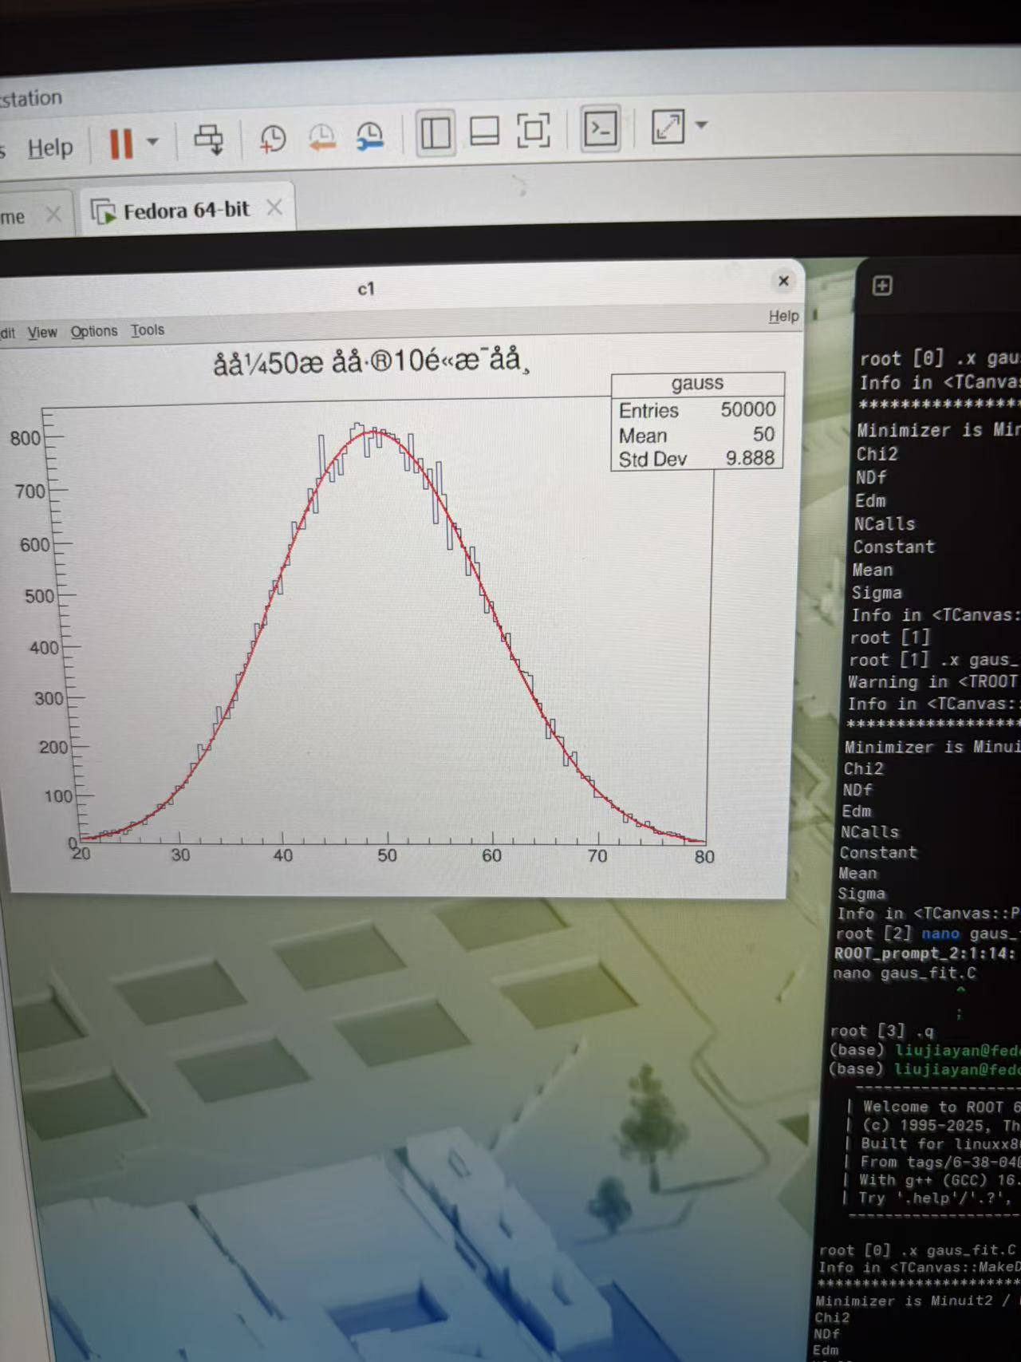
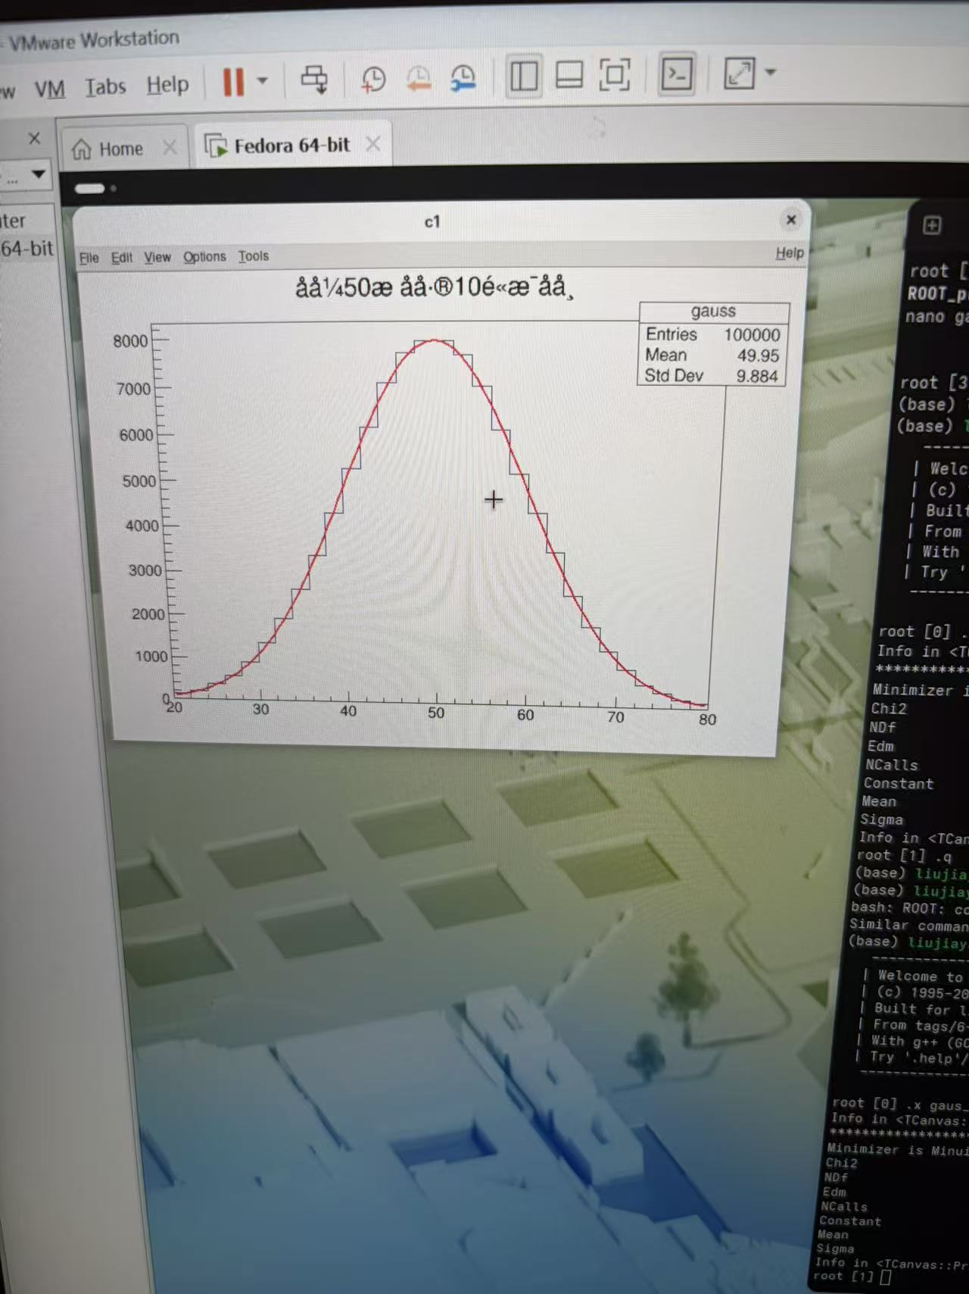
2.插值必须严格经过所有数据点，用于补齐区间未知数值；拟合无需贴合每个数据点，求取整体最优趋势，用来消除误差总结规律。

插值依托离散点位构建连续函数推算中间数值，常用线性、拉格朗日、样条插值。拟合选定函数模型，以最小二乘法缩减整体偏差，常用多项式、高斯拟合。

应用：插值可测算粒子精确击中位置；拟合能解析粒子能谱获取物理参数。

拟合质量可参考归一化卡方值、参数误差、决定系数，同时观察残差是否随机分布，以此判断拟合优劣。
- 费米子 玻色子两大类（根据自旋性质）
夸克
同类共性：均为费米子，都带有色荷与分数电荷，能参与四种基本相互作用，无法单独孤立存在
实例：上夸克、下夸克、奇异夸克
轻子
同类共性：均为费米子，不存在色荷，都不会参与强相互作用
实例：电子、μ子、电子中微子
规范玻色子
同类共性：均为玻色子，自旋为整数，作用都是传递基本相互作用力
实例：光子、胶子、W玻色子
希格斯玻色子
自身类别共性：标量玻色子，依靠相关机制给其他粒子赋予质量
实例：希格斯粒子
4.绝大多数粒子均可发生电磁相互作用，探测适用范围广。该作用发生概率高，粒子穿行介质时易产生电离、散射等可捕捉信号。相关理论完善，能够依据信号精准计算粒子位置、动量等信息。强弱相互作用探测条件受限，电磁作用稳定性更强，适合用于径迹探测。

